П А М Я Т К А
Правила поведения при возгорании автомобиля

Будьте внимательны - пожар в машине можно распознать практически сразу. Запах бензина или горелой резины в кабине, появление дыма из-под капота - все это факторы, предшествующие загоранию и пожару.
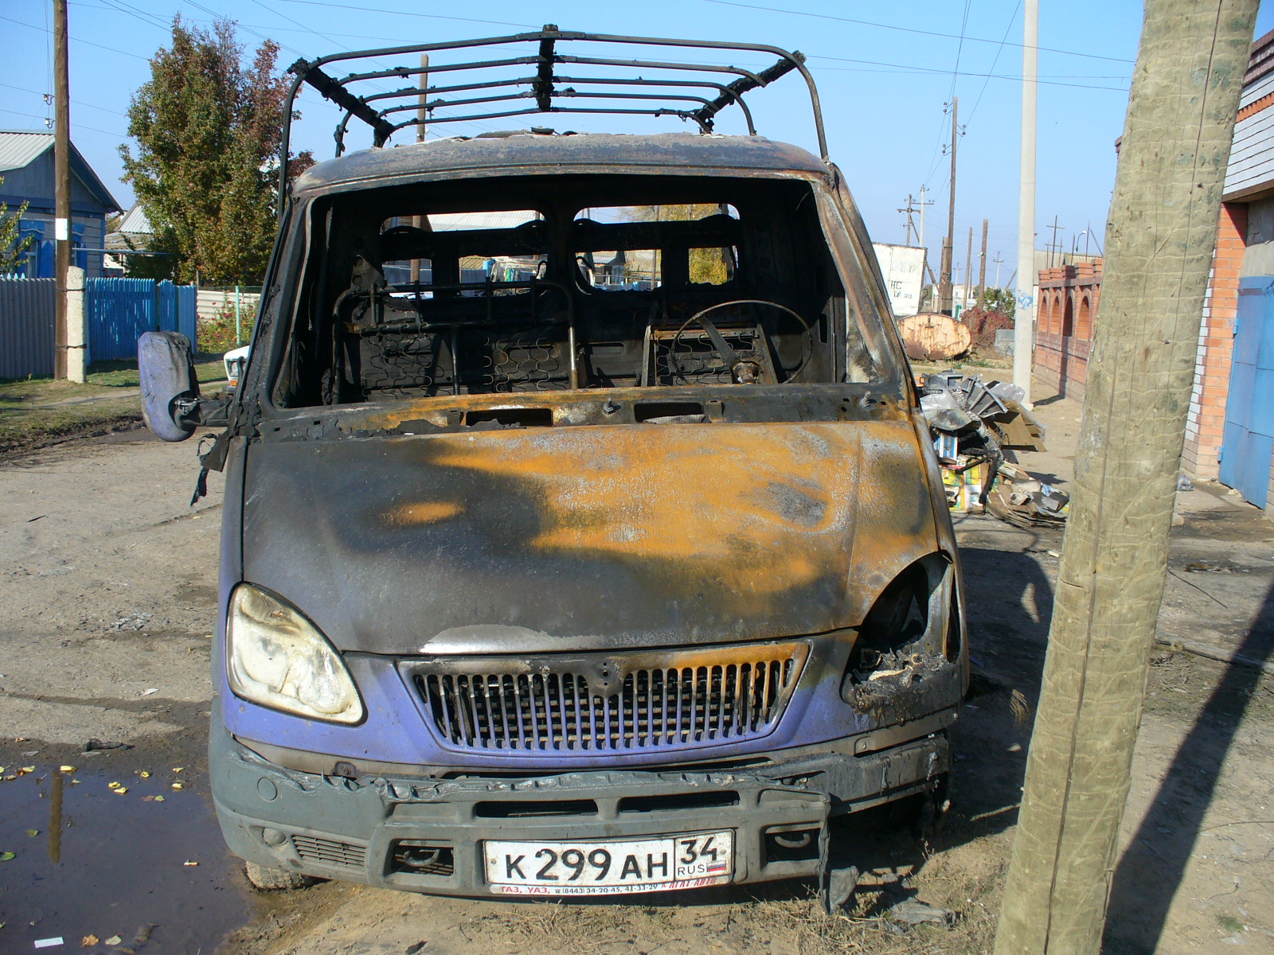

При тушении пролитого под машиной топлива воспользуйтесь огнетушителем, подавая пену или порошок в направлении от края к центру очага. При тушении возгорания под капотом постепенно и осторожно откройте его - желательно сбоку палкой или монтировкой, так как при этом возможен выброс пламени. Направляйте огнетушитель на очаг наиболее интенсивного горения или накройте пламя брезентом, забросайте песком, рыхлой землей, снегом, залейте водой. Не приступайте к тушению, если вы в промасленной одежде или ваши руки смочены бензином - это опасно. При невозможности быстро ликвидировать возгорание отойдите от машины на безопасное расстояние - может взорваться топливный бак. Ни в коем случае не садитесь в горящий автомобиль и не пытайтесь его завести. В радиусе опасной зоны (не менее 10 метров) не должно быть людей.

